QUADRO DE CONTEÚDOS

UNIDADE 1: O BRASIL NO MUNDO
CAPÍTULO | TEMA / CONTEÚDO | QUESTÕES
Capítulo 1: Brasil: localização geográfica | - A localização do Brasil no mundo  - A latitude e o Brasil tropical  - A longitude e os fusos horários.  - Fronteiras brasileiras | 1, 2, 21, 22
Capítulo 2: A organização do território nacional | - Brasil: um espaço em construção  - A economia e a organização do espaço nacional  - A diversidade do povo brasileiro. | 3, 4, 23, 24
UNIDADE 2: A POPULAÇÃO BRASILEIRA
Capítulo 3: O povo brasileiro | - Populoso-povoado  - Evolução demográfica brasileira  - A distribuição da população brasileira  - Estrutura etária da população brasileira  - A estrutura setorial da população brasileira  - O trabalho no Brasil | 5, 6, 7, 8, 25, 26, 27, 28
Capítulo 4: Os fluxos populacionais do Brasil | - Os principais grupos de imigrantes no Brasil  - Migrações internas no Brasil  - O Brasil no contexto das migrações internacionais | 9, 10, 11, 29, 30 ,31
UNIDADE 3: A ORGANIZAÇÃO DO TERRITÓRIO BRASILEIRO
Capítulo 5: As regionalizações brasileiras | - Regionalizando o território brasileiro  - A regionalização dos domínios morfoclimáticos  - A divisão oficial do IBGE  - A divisão geoeconômica de Pedro Pinchas | 12, 13, 14, 15, 32, 33, 34, 35
Capítulo 6: O espaço econômico brasileiro | - O extrativismo vegetal e mineral  - Os recursos energéticos  - As atividades agropecuárias  - A industrialização  - A urbanização  - Os transportes | 16, 17, 18, 19, 20, 36, 37, 38, 39, 40

QUESTÕES OBJETIVAS

 | BANCO DE QUESTÕES |  |  | Disciplina: Geografia | Ano: 7º |  | Nível de dificuldade: Médio
Competência: Relacionar informações representadas em diferentes formas e linguagens para compreender os processos históricos e geográficos.
Habilidade: Reconhecer a influência dos aspectos físicos (relevo, clima, vegetação e hidrografia) nas paisagens naturais.
Tema/conteúdo: O Brasil no mundo – Unidade 1 – Capítulo 1 - Livro 1 2017.
Questão 01 – Gabarito: C
O território brasileiro está localizado, em quase sua totalidade, no hemisfério Austral e com uma pequena parte no hemisfério Boreal. O país está estabelecido, totalmente, no hemisfério Ocidental e é cortado ao norte pelo Equador.

O território brasileiro compreende terras que se localizam a
A) leste do Meridiano de Greenwich e ao norte e sul do Equador.
B) leste do Meridiano de Greenwich e ao sul do Trópico de Câncer.
C) oeste do Meridiano de Greenwich e ao norte e sul do Equador.
D) oeste do Meridiano de Greenwich e ao norte do Trópico de Câncer.

Gabarito Comentado |  | Questão 01 | Disciplina: Geografia |  |  | Ano: 7º |  | Nível de dificuldade: Médio
A) Alternativa incorreta. O território brasileiro não está localizado a leste do Meridiano de Greenwich.
B) Alternativa incorreta. O território brasileiro não está localizado a leste do Meridiano de Greenwich e, apesar de estar ao sul do Trópico de Câncer, está mais perto do Equador e do Trópico de Capricórnio.
C) Alternativa correta. O território brasileiro está localizado, totalmente, a oeste do Meridiano de Greenwich e tem terras ao norte e ao sul do Equador.
D) Alternativa incorreta. O território brasileiro não está localizado ao norte do Trópico de Câncer.

 | BANCO DE QUESTÕES |  |  | Disciplina: Geografia | Ano: 7º |  | Nível de dificuldade: Fácil
Competência: Relacionar informações representadas em diferentes formas e linguagens para compreender os processos históricos e geográficos.
Habilidade: Analisar o funcionamento do sistema de fusos horários no Brasil e no Mundo a partir de situações concretas ou problemas.
Tema/conteúdo: O Brasil no mundo – Unidade 1 – Capítulo 1 - Livro 1 2017.
Questão 02 – Gabarito: C
Em 2014, a Copa do Mundo de Futebol foi realizada no Brasil, e os torcedores que vieram acompanhar os jogos de seus países tiveram que tomar alguns cuidados quanto aos horários dos jogos. Analise os mapas a seguir.

Locais dos jogos na Copa de 2014 | Fusos horários brasileiros
Disponível em: <http://www.riodejaneiroaqui.com/copa2014/mapa-cidades-sede.jpg>. Acesso em: 13 nov. 2016. | Disponível em: <http://marcosbau.com.br//wp-content/uploads/2011/01/fusosbr2.jpg>. Acesso em: 13 nov. 2016.

Um torcedor que precisasse assistir ao jogo de seu país nas arenas localizadas em Manaus e Cuiabá teria que, ao chegar nessas cidades, partindo de Brasília,
A) adiantar o relógio em uma hora.
B) adiantar o relógio em quatro horas.
C) atrasar o relógio em uma hora.
D) atrasar o relógio em quatro horas.

Gabarito Comentado |  | Questão 02 | Disciplina: Geografia |  |  | Ano: 7º |  | Nível de dificuldade: Fácil
A) Alternativa incorreta. Se o torcedor adiantar o relógio em uma hora, ele não terá as horas corretas em Manaus e Cuiabá, pois estas cidades estão atrasadas em relação ao horário oficial do Brasil.
B) Alternativa incorreta. Se o torcedor adiantar o relógio em quatro horas, ele ficará com o relógio adiantado até para o horário oficial do Brasil e chegará muito adiantado aos jogos.
C) Alternativa correta. As cidades de Manaus e de Cuiabá estão atrasadas em relação ao horário oficial do Brasil. Assim, para assistir aos jogos nessas cidades, saindo de Brasília, eles teriam que atrasar o relógio em uma hora.
D) Alternativa incorreta. Se o torcedor atrasar o relógio em quatro horas, o seu relógio ficará atrasado em três horas, e isto pode dificultar a sua vida em Manaus e Cuiabá.

 | BANCO DE QUESTÕES |  |  | Disciplina: Geografia | Ano: 7º |  | Nível de dificuldade: Difícil
Competência: Entender os fenômenos naturais e sociais reconhecendo suas interações em diferentes contextos históricos e geográficos.
Habilidade: Reconhecer as diferentes formas de ocupação e aproveitamento do espaço geográfico.
Tema/conteúdo: O Brasil no mundo – Unidade 1 – Capítulo 2 - Livro 1 2017.
Questão 03 – Gabarito: D
Economia brasileira e expansão territorial, 1500-1900
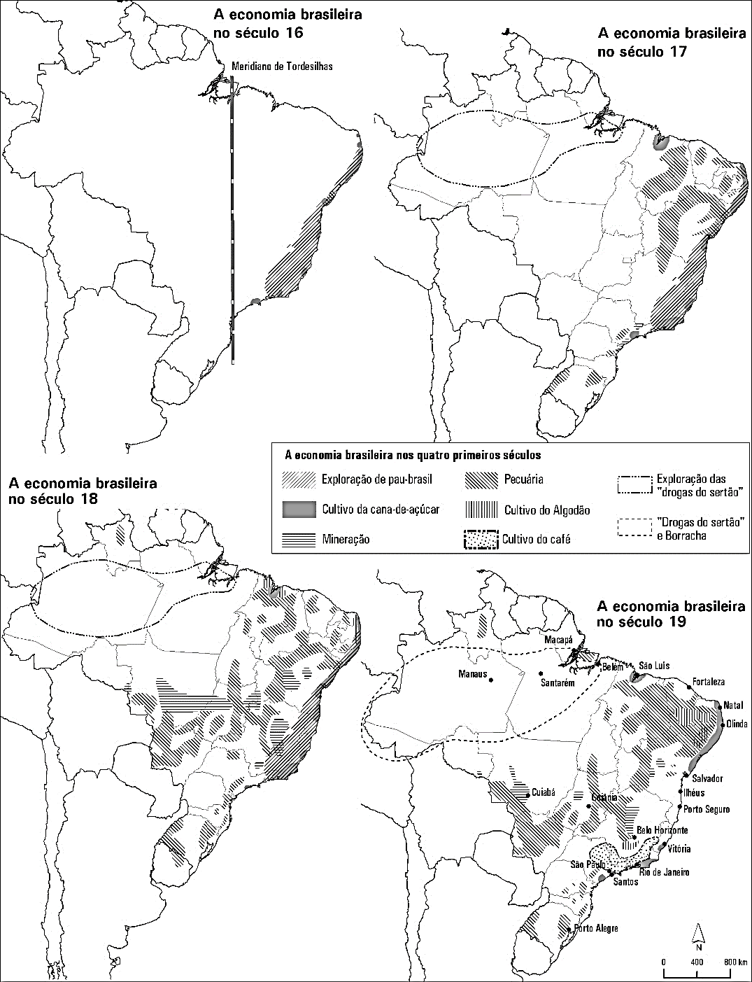
Fonte: Atividades econômicas do Brasil. Atlas National Geographic, São Paulo, vol. 2, p. 14, fev. 2008.

Foram atividades econômicas que possibilitaram a ocupação do território brasileiro localizado a oeste do Meridiano de Tordesilhas até o século 18:
A) Drogas do sertão e cultivo do algodão.
B) Exploração do pau-brasil e a pecuária.
C) Mineração e cultivo do café.
D) Mineração e pecuária.
Gabarito Comentado |  | Questão 03 | Disciplina: Geografia |  |  | Ano: 7º |  | Nível de dificuldade: Difícil
A) Alternativa incorreta. O cultivo de algodão aconteceu em áreas dentro do espaço estipulado para Portugal, a leste do Meridiano de Tordesilhas.
B) Alternativa incorreta. A exploração do pau-brasil aconteceu em áreas dentro do espaço estipulado para Portugal, a leste do Meridiano de Tordesilhas.
C) Alternativa incorreta. O cultivo do café acontece apenas no século 19.
D) Alternativa correta. A mineração e a pecuária foram as atividades responsáveis pela ocupação do território americano, além do Meridiano de Greenwich que pertencia a Espanha.

 | BANCO DE QUESTÕES |  |  | Disciplina: Geografia |  | Ano: 7º |  | Nível de dificuldade: Fácil
Competência: Compreender os elementos culturais que constituem as identidades.
Habilidade: Reconhecer a influência da diversidade cultural na transformação do espaço geográfico e na constituição das identidades nacionais.
Tema/conteúdo: O Brasil no mundo – Unidade 1 – Capítulo 2 - Livro 1 2017.
Questão 04 – Gabarito: B
Viva o Povo Brasileiro
Essa linda mestiçagem
A cultura tão plural
Colorido festival
Como é linda cada imagem
O Brasil pede passagem
Com seu povo tão guerreiro
Pra mostrar ao mundo inteiro
Sua humana substância
E também sua importância
Viva o Povo Brasileiro
Disponível em: <http://allancordelista.blogspot.com.br/2010/01/viva-o-povo-brasileiro.html>. Acesso em: 13 nov. 2016.

A miscigenação do povo brasileiro é consequência
A) da falta de outros povos para colonizar o território.
B) da mistura dos vários povos que habitavam o território.
C) do isolamento dos portugueses em relação aos índios.
D) do predomínio dos índios e negros na população colonial.

Gabarito Comentado |  | Questão 04 | Disciplina: Geografia |  | Ano: 7º |  | Nível de dificuldade: Fácil
A) Alternativa incorreta. No território colonial português, na América do Sul, o Brasil, havia muitos povos diferentes pertencentes a inúmeras tribos indígenas.
B) Alternativa correta. O termo miscigenação significa mistura de raças e etnias. No Brasil, durante a colonização portuguesa, os lusitanos que vieram colonizar o território não traziam as esposas e mantinham relações sexuais com as negras e as índias, formando uma população mestiça com características genéticas e culturais de brancos, negros e indígenas.
C) Alternativa incorreta. No processo de miscigenação do povo brasileiro, os portugueses não se isolaram dos índios, pois precisavam deles para conhecer e explorar o território.
D) Alternativa incorreta. Apesar do predomínio numérico dos índios e negros na população colonial brasileira, a mistura de raças aconteceu pelas relações sexuais mantidas por portugueses com índias e negras.

 | BANCO DE QUESTÕES |  |  | Disciplina: Geografia | Ano: 7º | Nível de dificuldade: Médio
Competência: Relacionar informações representadas em diferentes formas e linguagens para compreender os processos históricos e geográficos.
Habilidade: Interpretar informações e dados estatísticos expressos em gráficos, tabelas e fontes documentais.
Tema/conteúdo: A população brasileira – Unidade 2 – Capítulo 3 – Livro 1 2017.
Questão 05 – Gabarito: C
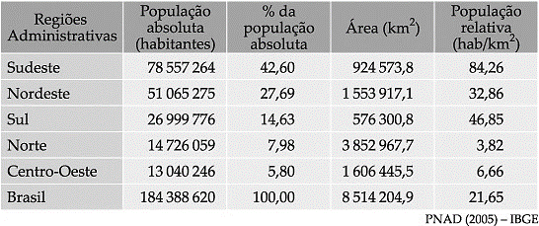
Disponível em: <http://blogdoenem.com.br/apostilas/m2_geografia_politica-web-resources/image/figura_29_opt.jpeg>. Acesso em: 13 nov. 2016.

Considerando a densidade demográfica brasileira, as regiões
A) mais interioranas são as mais povoadas.
B) maiores são as mais povoadas.
C) menores são as mais povoadas.
D) menos populosas são as mais povoadas.

Gabarito Comentado |  | Questão 05 | Disciplina: Geografia |  | Ano: 7º | Nível de dificuldade: Médio
A) Alternativa incorreta. As regiões mais interioranas, Centro-Oeste e Norte, são as menos povoadas.
B) Alternativa incorreta. As regiões maiores, Centro-Oeste e Norte, são as menos povoadas.
C) Alternativa correta. As menores regiões, Sudeste e Sul, são as mais povoadas.
D) Alternativa incorreta. As regiões menos populosas, Centro-Oeste e Norte, são as menos povoadas.

 | BANCO DE QUESTÕES |  |  | Disciplina: Geografia | Ano: 7º |  | Nível de dificuldade: Fácil
Competência: Aplicar os conhecimentos das Ciências Humanas para compreender os fundamentos da cidadania e da democracia e sua importância para a organização da sociedade.
Habilidade: Reconhecer o papel das lutas sociais no processo de mudança do código de conduta da sociedade e das políticas públicas.
Tema/conteúdo: A população brasileira – Unidade 2 – Capítulo 3 – Livro 1 2017.
Questão 06 – Gabarito: C
"Planejamento familiar é o direito que toda pessoa tem à informação, à assistência especializada e ao acesso aos recursos que permitam optar livre e conscientemente por ter ou não ter filhos. O número, o espaçamento entre eles e a escolha do método anticoncepcional mais adequado são opções que toda mulher deve ter o direito de escolher de forma livre e por meio da informação, sem discriminação, coerção ou violência”. Ministério da Saúde. Portaria nº 48, de 11 de fevereiro de 1999. Ano Internacional da Mulher. Brasília (DF); 2004.
Disponível em: <http://www.scielo.br/pdf/rbsmi/v6n1/a09v6n1>. Acesso em: 13 nov. 2016.

O planejamento familiar no Brasil foi um importante meio para a queda da taxa de
A) imigração.
B) mortalidade.
C) natalidade.
D) urbanização.

Gabarito Comentado |  | Questão 06 | Disciplina: Geografia |  |  | Ano: 7º |  | Nível de dificuldade: Fácil
A) Alternativa incorreta. O planejamento familiar tem a função de controlar e programar o nascimento de filhos de um casal. A imigração não tem relação clara e plausível com o planejamento familiar.
B) Alternativa incorreta. O planejamento familiar trata de um controle da fecundidade e da natalidade, e não da mortalidade.
C) Alternativa correta. Quando um casal faz um planejamento familiar, há uma preocupação de programar e controlar o nascimento indesejado de filhos. Assim, o planejamento familiar foi importante para a queda da natalidade no Brasil.
D) Alternativa incorreta. No Brasil, não houve, até o momento, uma queda na taxa de urbanização, e sim um aumento dela.

 | BANCO DE QUESTÕES |  |  | Disciplina: Geografia | Ano: 7º | Nível de dificuldade: Fácil
Competência: Compreender a diversidade das formas de produção e de relações de trabalho nas sociedades humanas em diferentes tempos e seus impactos na ocupação e transformação do espaço geográfico e na organização da sociedade.
Habilidade: Identificar as mudanças resultantes dos avanços tecnológicos no mundo do trabalho e na vida em sociedade.
Tema/conteúdo: A população brasileira – Unidade 2 – Capítulo 3 – Livro 1 2017.
Questão 07 – Gabarito: A
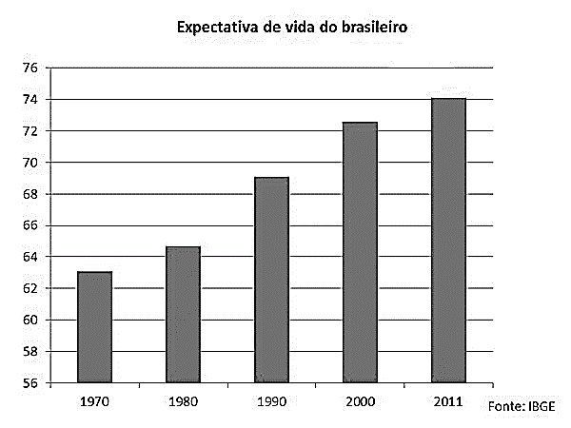
Disponível em: <http://puc-riodigital.com.puc-rio.br/media/grafico%20expectativa%20de%20vida%20(cr%C3%A9dito-%20Arte,%20Rodrigo%20Serpellone).jpg>. Acesso em: 13 nov. 2016.

São causas do aumento da expectativa de vida do povo brasileiro:
A) as campanhas de vacinação e os avanços na medicina.
B) a modernização agrícola e a falta de saneamento básico.
C) o baixo nível de escolaridade e o uso de anticoncepcionais.
D) a ruralização da sociedade e a alimentação orgânica.

Gabarito Comentado |  | Questão 07 | Disciplina: Geografia |  | Ano: 7º |  | Nível de dificuldade: Fácil
A) Alternativa correta. Com as campanhas de vacinação e os avanços da medicina, o povo brasileiro teve acesso a cuidados maiores na saúde que provocaram uma queda acentuada nas taxas de mortalidade e um aumento da expectativa de vida.
B) Alternativa incorreta. A modernização agrícola não tem relação direta com o aumento da expectativa de vida, pois é um fato presente na zona rural, e os avanços sociais que levaram ao aumento do tempo de vida do brasileiro estão mais associados e presentes nas cidades. A falta de saneamento básico é um fato que diminui a expectativa de vida, pois possibilita às pessoas o contato com doenças presentes no lixo, na água e no esgoto não tratado que podem levar as pessoas à morte precoce.
C) Alternativa incorreta. O nível de escolaridade do brasileiro aumentou nas últimas décadas provocando o acesso ao conhecimento de que o tratamento da saúde é essencial para se viver mais, aumentando a expectativa de vida do povo.
D) Alternativa A sociedade brasileira se urbanizou, e não se ruralizou.

BANCO DE QUESTÕES |  | Disciplina: Geografia |  | Ano: 7º |  | Nível de dificuldade: Difícil
Competência: Identificar lugares e fatos de natureza geográfica utilizando a leitura cartográfica.
Habilidade: Interpretar informações e dados estatísticos expressos em gráficos, tabelas e fontes documentais.
Tema/conteúdo: A população brasileira – Unidade 2 – Capítulo 3 – Livro 1 2017.
Questão 08 – Gabarito: D
POPULAÇÃO ECONOMICAMENTE ATIVA BRASILEIRA POR ATIVIDADE ECONÔMICA, 2009, EM %
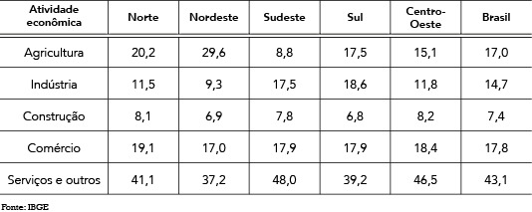
Disponível em: <http://www.revista.vestibular.uerj.br/lib/spaw2/uploads/images/2014/Discursivo/Geografia/Q10.png>. Acesso em: 13 nov. 2016.

Qual é a região brasileira com maior percentual da população no setor secundário?
A) Centro-Oeste.
B) Norte.
C) Sudeste.
D) Sul.

Gabarito Comentado | Questão 08 | Disciplina: Geografia | Ano: 7º |  | Nível de dificuldade: Difícil
A) Alternativa incorreta. Considerando as atividades econômicas da indústria e da construção como do setor secundário, a soma dos trabalhadores nesse setor da região Centro-Oeste dá como resultado 20%, isto é, não é a maior entre as regiões brasileiras.
B) Alternativa incorreta. A soma dos trabalhadores nesse setor da região Norte dá como resultado 19,6%, isto é, não é a maior entre as regiões brasileiras.
C) Alternativa incorreta. A soma dos trabalhadores nesse setor da região Sudeste dá como resultado 25,3%, isto é, não é a maior entre as regiões brasileiras.
D) Alternativa correta. A soma dos trabalhadores nesse setor da região Sudeste dá como resultado 25,4%, isto é, é a maior entre as regiões brasileiras.

BANCO DE QUESTÕES |  | Disciplina: Geografia | Ano: 7º |  | Nível de dificuldade: Difícil
Competência: Compreender o processo de formação e transformação da sociedade e de produção do espaço geográfico como resultado das relações socioeconômicas e culturais de poder.
Habilidade: Reconhecer os principais fenômenos demográficos e suas implicações sobre o espaço geográfico em diferentes escalas de ocorrência.
Tema/conteúdo: A população brasileira – Unidade 2 – Capítulo 4 – Livro 1 2017.
Questão 09 – Gabarito: B
Sonho imigrante  Milton Nascimento  A terra do sonho é distante  e seu nome é Brasil  plantarei a minha vida  debaixo de céu anil.  Minha Itália, Alemanha  Minha Espanha, Portugal  talvez nunca mais eu veja  minha terra natal. | Aqui sou povo sofrido  lá eu serei fazendeiro  terei gado, terei sol  o mar de lá é tão lindo  natureza generosa  que faz nascer sem espinho  o milagre da rosa.  O frio não é muito frio  nem o calor é muito quente  e falam que quem lá vive  é maravilha de gente.

Disponível em: <https://www.letras.mus.br/milton-nascimento/1590254/>. Acesso em: 13 nov. 2016.

Na letra da canção, o autor expressa como fator de
A) atração migratória a seca constante e as temperaturas amenas.
B) atração migratória as terras disponíveis e o calor do sol.
C) repulsa migratória a concentração das terras e a natureza generosa.
D) repulsa migratória o calor da terra natal e a dificuldade econômica.

Gabarito Comentado | Questão 09 | Disciplina: Geografia |  | Ano: 7º |  | Nível de dificuldade: Difícil
A) Alternativa incorreta. Na letra da canção, o autor cita que lá, no Brasil, a natureza é generosa, e isto não indica que aqui tem seca.
B) Alternativa correta. Na letra da canção, o autor cita que “lá eu serei fazendeiro, terei gado, terei sol”, confirmando que os fatores de atração são esses.
C) Alternativa incorreta. Na letra da canção, o autor não cita a concentração de terras no Brasil e nos outros países que nos mandaram imigrantes.
D) Alternativa incorreta. Na letra da canção, o autor cita que lá havia calor.

BANCO DE QUESTÕES |  |  | Disciplina: Geografia | Ano: 7º |  | Nível de dificuldade: Médio
Competência: Compreender o processo de formação e transformação da sociedade e de produção do espaço geográfico como resultado das relações socioeconômicas e culturais de poder.
Habilidade: Identificar os fenômenos demográficos e suas implicações sobre o espaço geográfico em diferentes escalas de ocorrência.
Tema/conteúdo: A população brasileira – Unidade 2 – Capítulo 4 – Livro 1 2017.
Questão 10 – Gabarito: B
“O Ministério da Justiça brasileira, entre 2009 e o primeiro semestre de 2011, regularizou a permanência no Brasil de 18.004 bolivianos. De acordo com as estatísticas, os bolivianos são a comunidade estrangeira que mais cresce em São Paulo, e a principal motivação para esse deslocamento é a busca por emprego”.
Disponível em http://bolivianosnobrasil.blogspot.com.br/2012/05/bolivianos-sao-comunidade-estrangeira.html. Acesso: 08 nov. 2016.

Nesse contexto presente no texto, os bolivianos passam a ser considerados como
A) emigrantes do território brasileiro.
B) imigrantes em território brasileiro.
C) migrantes forçados devido guerra.
D) migrantes internos brasileiros.

Gabarito Comentado | Questão 10 | Disciplina: Geografia |  |  | Ano: 7º |  | Nível de dificuldade: Médio
A) Alternativa incorreta. Os bolivianos vieram de um outro país. Assim, fizeram o trajeto de entrada no território brasileiro e são imigrantes no Brasil.
B) Alternativa correta. Ao nascerem na Bolívia e entrarem em território brasileiro vindo de lá, esses viajantes são considerados imigrantes em território brasileiro.
C) Alternativa incorreta. Não há, na Bolívia, uma guerra civil e militar que fosse o motivo de migração para o Brasil.
D) Alternativa incorreta. Os bolivianos são pessoas que nasceram em um outro país, a Bolívia. Não são, assim, migrantes internos brasileiros.

BANCO DE QUESTÕES |  |  | Disciplina: Geografia | Ano: 7º |  | Nível de dificuldade: Fácil
Competência: Relacionar informações representadas em diferentes formas e linguagens para compreender os processos históricos e geográficos.
Habilidade: Interpretar informações e dados estatísticos expressos em gráficos, tabelas e fontes documentais.
Tema/conteúdo: A população brasileira – Unidade 2 – Capítulo 4 – Livro 1 2017.
Questão 11 – Gabarito: D
PESSOAS RESIDENTES NÃO NATURAIS DAS REGIÕES BRASILEIRAS (EM %) - 2001/2007

Regiões | 2001 | 2003 | 2005 | 2007
Centro-Oeste | 37,4 | 36,3 | 36,5 | 35,2
Norte | 22,8 | 23,1 | 23,1 | 22,5
Nordeste | 7,5 | 7,8 | 7,9 | 7,5
Sul | 12,1 | 12,2 | 12,2 | 12,2
Sudeste | 18,9 | 18,7 | 18,6 | 17,8

Pesquisa Nacional por Amostra de Domicílios 2001/2007 do IBGE. Disponível em: < http://www.comvest.unicamp.br/vest2013/F1/f12013QZ.pdf>. Acesso em: 13 nov. 2016.

Segundo os dados, a região que manteve a queda de imigrantes em todos os anos do período analisado foi a
A) Centro-Oeste.
B) Nordeste.
C) Norte.
D) Sudeste.

Gabarito Comentado | Questão 11 | Disciplina: Geografia |  |  | Ano: 7º |  | Nível de dificuldade: Fácil
A) Alternativa incorreta. No período de 2003 a 2005, o total de pessoas residentes não naturais da região Centro-Oeste aumentou de 36,3% para 36,5%.
B) Alternativa incorreta. De 2001 para 2003, o total de pessoas residentes não naturais da região Nordeste aumentou de 7,5% para 7,8%.
C) Alternativa incorreta. De 2001 para 2003, o total de pessoas residentes não naturais da região Norte aumentou de 22,8% para 23,1%.
D) Alternativa correta. A região Sudeste manteve queda no total de pessoas residentes não naturais em todo o período presente na tabela.

BANCO DE QUESTÕES |  |  | Disciplina: Geografia | Ano: 7º | Nível de dificuldade: Médio
Competência: Entender os fenômenos naturais e sociais reconhecendo suas interações em diferentes contextos históricos e geográficos.
Habilidade: Reconhecer as diferentes formas de ocupação e aproveitamento do espaço geográfico.
Tema/conteúdo: A organização do território brasileiro – Unidade 3 – Capítulo 5 – Livro 1 2017.
Questão 12 – Gabarito: D
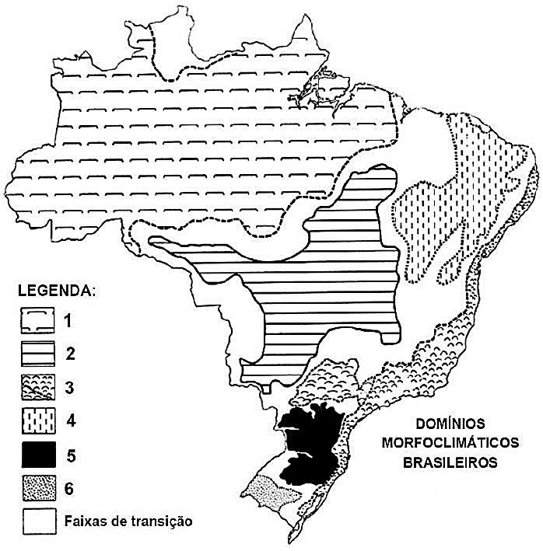
Disponível em: <http://files.professoralexeinowatzki.webnode.com.br/200000532-68d3e69cdd/2014-02.JPG>. Acesso em: 13 nov. 2016.

As faixas, ou áreas, de transição correspondem às (aos)
A) áreas mais elevadas do relevo brasileiro onde a classificação da vegetação é indefinida.
B) espaços entre as cidades e os campos em que a ocupação econômica é mais frequente
C) locais onde a vegetação está bem degradada sem definição clara da formação vegetal existente.
D) zonas entre os biomas em que há o intercâmbio das condições naturais das formações vizinhas.

Gabarito Comentado | Questão 12 | Disciplina: Geografia |  | Ano: 7º |  | Nível de dificuldade: Médio
A) Alternativa incorreta. A classificação da vegetação em áreas mais elevadas tem uma definição: campos de altitude.
B) Alternativa incorreta. O mapa de domínios morfoclimáticos trata de condições naturais, e não de condições econômicas dos espaços.
C) Alternativa incorreta. As áreas degradadas e ocupadas pela agropecuária não entram no mapeamento dos domínios morfoclimáticos.
D) Alternativa correta. As faixas de transição entre domínios são zonas, ou áreas, em que as condições naturais de dois ou mais biomas se intercambiam mostrando características de transição entre eles, como os tipos de flora e fauna.

BANCO DE QUESTÕES |  | Disciplina: Geografia |  | Ano: 7º |  | Nível de dificuldade: Médio
Competência: Entender os fenômenos naturais e sociais reconhecendo suas interações em diferentes contextos históricos e geográficos.
Habilidade: Identificar elementos naturais do espaço geográfico.
Tema/conteúdo: A organização do território brasileiro – Unidade 3 – Capítulo 5 – Livro 1 2017.
Questão 13 – Gabarito: A
A Caatinga é um bioma exclusivamente brasileiro e ocupa 895 mil quilômetros quadrados, o que equivale a 12% do território do País. Grandes áreas dos estados nordestinos e de Minas Gerais têm suas paisagens marcadas pelas características da Caatinga. O seu alto poder calorífico ocasiona uma das principais causas da sua degradação. Em uma região em que a escassez de rios implica acesso menor à energia elétrica, a lenha e o carvão vegetal correspondem a trinta por cento da matriz energética usada nas indústrias da região, o que acaba intensificando o desmatamento local.
Disponível em: <http://www.eco21.com.br/textos/textos.asp?ID=1341>. Acesso em: 13 nov. 2016.

O alto poder calorifico e a escassez de rios da Caatinga são provocados pelo clima com predominantes
A) altas temperaturas e chuvas irregulares.
B) altas temperaturas e chuvas sazonais.
C) baixas temperaturas e chuvas constantes.
D) baixas temperaturas e chuvas inexistentes.

Gabarito Comentado | Questão 13 |  | Disciplina: Geografia |  | Ano: 7º |  | Nível de dificuldade: Médio
A) Alternativa correta. O clima semiárido da Caatinga é marcado pela irregularidade das chuvas e a intensa insolação. Esses fatores provocados pela baixa latitude e a movimentação geral do ar na atmosfera têm como consequências a intermitência dos rios e as elevadas temperaturas locais.
B) Alternativa incorreta. As chuvas no semiárido da Caatinga são irregulares e não têm uma sazonalidade constante.
C) Alternativa incorreta. As temperaturas no semiárido da Caatinga são sempre elevadas devido a baixa latitude, e as chuvas são irregulares e inconstantes.
D) Alternativa incorreta. As temperaturas no semiárido da Caatinga são sempre elevadas e as chuvas são irregulares, mais existentes.

BANCO DE QUESTÕES |  | Disciplina: Geografia | Ano: 7º |  | Nível de dificuldade: Médio
Competência: Entender os fenômenos naturais e sociais reconhecendo suas interações em diferentes contextos históricos e geográficos.
Habilidade: Reconhecer os efeitos do uso de tecnologia no aproveitamento dos recursos naturais e energéticos.
Tema/conteúdo: A organização do território brasileiro – Unidade 3 – Capítulo 6 – Livro 1 2017.
Questão 14 – Gabarito: C
Área colhida e produção de cana-de-açúcar no Brasil
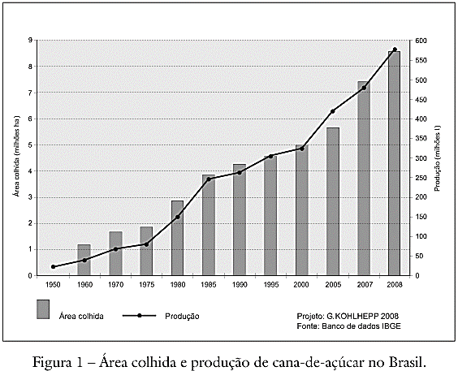
Disponível em: < http://www.scielo.br/img/revistas/ea/v23n68/17f1.gif>. Acesso em: 13 nov. 2016.

O aumento da área plantada e da produção de cana-de-açúcar no período analisado foi provocado pela
A) exportação de álcool combustível para a Europa.
B) intensificação do consumo de açúcar no exterior.
C) substituição do petróleo como combustível.
D) utilização do etanol como bebida nacional.

Gabarito Comentado | Questão 14 | Disciplina: Geografia |  | Ano: 7º |  | Nível de dificuldade: Médio
A) Alternativa incorreta. A Europa não importa álcool combustível brasileiro.
B) Alternativa incorreta. No período analisado, o mercado mundial de açúcar não acompanhou o aumento da área plantada e a produção de cana-de-açúcar. O motivo desses aumentos foi interno e ligado ao uso maior de etanol, álcool combustível como substitutivo do petróleo para abastecer a frota de automóveis.
C) Alternativa correta. Com a crise do petróleo, em1973, as importações dessa fonte de energia ficaram mais caras para o Brasil. Para baratear o custo do transporte, principalmente dos carros a de passeio, o governo federal implantou o Programa PróÁlcool que incentivou a produção do álcool combustível em substituição à gasolina, derivada do petróleo.
D) Alternativa incorreta. O etanol não é uma bebida, e sim um combustível.

BANCO DE QUESTÕES |  | Disciplina: Geografia |  | Ano: 7º |  | Nível de dificuldade: Difícil
Competência: Entender os fenômenos naturais e sociais reconhecendo suas interações em diferentes contextos históricos e geográficos.
Habilidade: Compreender a importância da legislação ambiental no processo de apropriação/transformação do espaço geográfico.
Tema/conteúdo: A organização do território brasileiro – Unidade 3 – Capítulo 6 – Livro 1 2017.
Questão 15 – Gabarito: A
De um lado, agora, estão estados e prefeituras que querem subir um dos encargos que as mineradoras pagam aos cofres públicos. Do outro lado, estão as empresas que tentam preservar suas margens de lucro. O dinheiro, em disputa, são os royalties da mineração. Trata-se da contrapartida das mineradoras pelo direito de explorar um bem público — toda riqueza mineral, até mesmo a localizada em propriedade particular, pertencem à União.
Disponível em: <http://www12.senado.leg.br/jornal/edicoes/2013/06/2013.06.03_Odinheirogeradopelaatividademineradora.jpg>. Acesso em: 13 nov. 2016.

O que está em jogo em torno dos royalties a serem pagos pelas mineradoras?

A) A compensação pelos custos ambientais e sociais decorrentes da mineração.
B) A construção de grandes usinas de tratamento de rejeitos minerais.
C) A disputa entre os estados e os municípios pela instalação das empresas.
D) A exploração mineral sem compensação financeira aos órgãos ambientais.

Gabarito Comentado | Questão 15 |  | Disciplina: Geografia |  | Ano: 7º |  | Nível de dificuldade: Difícil
A) Alternativa correta. De acordo com as leis, toda atividade mineral no Brasil deve ter uma compensação pelos custos ambientais e sociais ao município e o estado em que ela aconteça. A poluição do ar, bem como toda a degradação ambiental, é compensada por valores que são repassados aos órgãos públicos e usados no sistema de saúde pública e na educação, principalmente como forma de preparar a população para momentos em que as riquezas cessarem.
B) Alternativa incorreta. As mineradoras constroem as usinas de tratamento de rejeitos junto às áreas de exploração.
C) Alternativa incorreta. A instalação de empresas mineradoras está ligada a existência de jazidas minerais, um fato natural, e não econômico e político.
D) Alternativa incorreta. Indiretamente, o pagamento dos royalties compreende compensação financeira aos órgãos ambientais públicos, pois a renda dessa compensação vai para a União, estados e municípios que realizam estudos, pesquisas e controle ambiental sobre o processo de exploração mineral.

BANCO DE QUESTÕES |  | Disciplina: Geografia | Ano: 7º |  | Nível de dificuldade: Médio
Competência: Entender os fenômenos naturais e sociais reconhecendo suas interações em diferentes contextos históricos e geográficos.
Habilidade: Reconhecer a importância das diferentes formas de aproveitamento dos recursos naturais na construção do espaço de sobrevivência humana.
Tema/conteúdo: A organização do território brasileiro – Unidade 3 – Capítulo 6 – Livro 1 2017.
Questão 16 – Gabarito: C
Principais países agroexportadores – 1980 - 2005
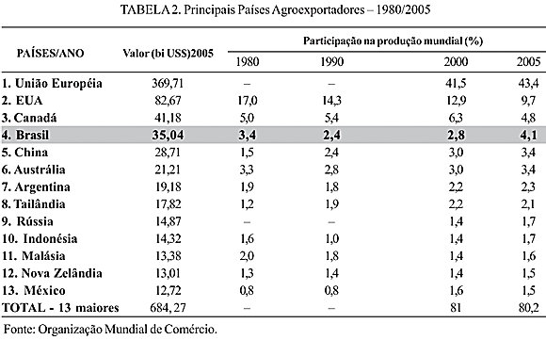
Disponível em: < http://www.scielo.br/img/revistas/sn/v21n2/a13tab02.gif >. Acesso em: 13 nov. 2016.

Contribuíram para a posição de destaque do Brasil como um importante agroexportador:
A) A alta produtividade agrícola e a concentração fundiária histórica.
B) A grande variação dos tipos climáticos e a diversidade da produção.
C) As condições naturais, como o clima tropical, e a grande extensão territorial.
D) As facilidades para a modernização produtiva e o incentivo governamental.

Gabarito Comentado | Questão 16 | Disciplina: Geografia |  | Ano: 7º |  | Nível de dificuldade: Médio
A) Alternativa incorreta. A agricultura brasileira não tem alta produtividade. Grande parte das fazendas empregam métodos tradicionais pouco produtivos. A concentração fundiária histórica brasileira se constituiu em grandes fazendas improdutivas que não contribuem, positivamente, para a produção agropecuária nacional.
B) Alternativa incorreta. Os tipos climáticos brasileiros não são diversificados. Grande parte do território brasileiro está na zona climática tropical, e apenas no sul do país tem uma variação um pouco mais fria de clima subtropical que tem algumas características tropicais.
C) Alternativa correta. O clima tropical oferece pouca variação de temperatura ao longo do ano, possibilitando a produção maior anual em várias safras. Com o uso de irrigação, os meses menos chuvosos podem ser aproveitados para a produção, e a grande extensão territorial pode manter extensas áreas ainda não produtivas e em condições naturais, como em parques e reservas ambientais.
D) Alternativa incorreta. A modernização agrícola exige um aporte de capital bem elevado, e o produtor rural médio do Brasil, na sua grande maioria, é pouco capitalizado para investir em máquinas e equipamentos modernos. Os bancos emprestam somas maiores àqueles empresários rurais que têm uma produção maior e mais retorno de lucros. Assim, para modernizar o produtor precisa de muito capital, o que não é fácil para a grande maioria dos produtores agrícolas nacionais.
BANCO DE QUESTÕES |  | Disciplina: Geografia | Ano: 7º |  | Nível de dificuldade: Médio
Competência: Compreender a diversidade das formas de produção e de relações de trabalho nas sociedades humanas em diferentes tempos e seus impactos na ocupação e transformação do espaço geográfico e na organização da sociedade
Habilidade: Reconhecer as implicações do uso de tecnologia na transformação do espaço geográfico e nas relações socioeconômicas.
Tema/conteúdo: A organização do território brasileiro – Unidade 3 – Capítulo 6 – Livro 1 2017.
Questão 17 – Gabarito: B
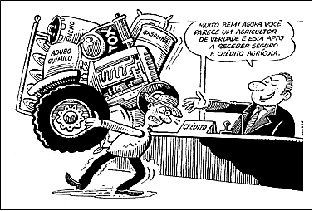
Disponível em: < http://2.bp.blogspot.com/-irVokGfMJ4o/TkW0PbKfwpI/AAAAAAAAA1U/WIkMtmAQrIo/s400/Nova+Imagem+%252859%2529.png >. Acesso em: 13 nov. 2016.

Qual é a crítica presente nessa charge?
A) O agricultor moderno é aquele que investe pouco em sua produção.
B) O proprietário agrícola deve se endividar para produzir mais.
C) O produtor agrícola deve usar produtos orgânicos para ter crédito bancário.
D) O setor bancário define a produção e a produtividade agrícola brasileira.

Gabarito Comentado | Questão 17 | Disciplina: Geografia |  | Ano: 7º |  | Nível de dificuldade: Médio
A) Alternativa incorreta. Para modernizar e aumentar a produção e a produtividade, um agricultor precisa investir muito na compra de insumos agrícolas.
B) Alternativa correta. A charge mostra uma cena que se passa em um lugar onde o produtor consegue crédito para comprar máquinas e diversos produtos, e uma pessoa sentada com jeito de gerente de banco fala que o agricultor de verdade e que merece seguro e crédito agrícola é aquele que usa muitos produtos em sua produção. No caso da charge, a crítica aponta para o maior endividamento agrícola para aumentar a produção agrícola.
C) Alternativa incorreta. Na charge, aparece a representação de um galão com produtos químicos, e a agricultura orgânica não uso esse tipo de produto.
D) Alternativa incorreta. A produção e a produtividade agrícolas são definidas pelo mercado, pela lei da oferta e da procura. O setor bancário tem o papel de oferecer empréstimos para que os proprietários agrícolas intensifiquem a produção por meio da compra de insumos, como máquinas e outros produtos.

BANCO DE QUESTÕES |  |  | Disciplina: Geografia | Ano: 7º | Nível de dificuldade: Difícil
Competência: Compreender a diversidade das formas de produção e de relações de trabalho nas sociedades humanas em diferentes tempos e seus impactos na ocupação e transformação do espaço geográfico e na organização da sociedade.
Habilidade: Caracterizar as formas de organização social e de produção que se estabelecem nos meios rurais e urbanos.
Tema/conteúdo: A organização do território brasileiro – Unidade 3 – Capítulo 6 – Livro 1 2017.
Questão 18 – Gabarito: D
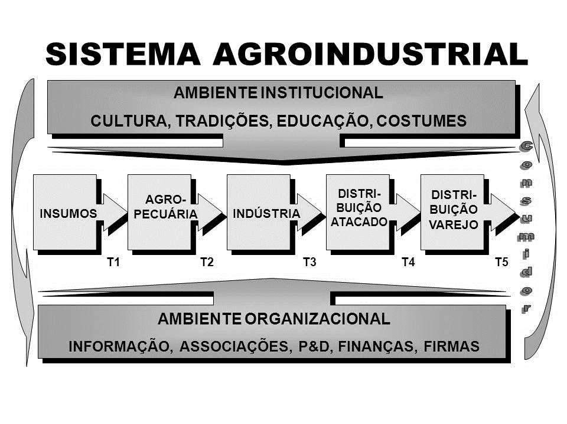
Disponível em: <http://images.slideplayer.com.br/1/288846/slides/slide_2.jpg >. Acesso em: 13 nov. 2016.

Em um sistema agroindustrial, os produtores agrícolas
A) continuam presos às tradições para reforçarem as suas formas arcaicas de produção
B) distribuem a produção para o mercado urbano independentemente das indústrias
C) permanecem como fornecedores de matéria prima produzida artesanalmente.
D) precisam se organizar em associações para diminuírem os custos de produção.

Gabarito Comentado | Questão 18 | Disciplina: Geografia |  | Ano: 7º | Nível de dificuldade: Difícil
A) Alternativa incorreta. Em um sistema de produção associado às agroindústrias, as fazendas precisam se modernizar para se adequarem às condições fitossanitárias exigidas pelas indústrias. Assim, os produtores não podem ficar presos às tradições tradicionais e arcaicas.
B) Alternativa incorreta. No fluxograma, mostra-se uma integração produtiva entre o produtor agrícola e indústrias a jusante e a montante exibindo uma interdependência entre os setores.
C) Alternativa incorreta. O uso de insumos industriais na produção indica que há uso de máquinas que possibilitam uma produção maior.
D) Alternativa correta. No fluxograma, está presente uma organização maior dos produtores em torno de associações e cooperativas que exercem a função de intermediar o processo com as agroindústrias, como na compra no atacado de insumos, barateando a produção, e na negociação de preços com as empresas compradoras da produção final.

BANCO DE QUESTÕES |  |  | Disciplina: Geografia | Ano: 7º | Nível de dificuldade: Médio
Competência: Compreender a diversidade das formas de produção e de relações de trabalho nas sociedades humanas em diferentes tempos e seus impactos na ocupação e transformação do espaço geográfico e na organização da sociedade.
Habilidade: Identificar as diferentes formas de produção e circulação de mercadorias e riquezas no mundo globalizado e suas implicações na organização do espaço geográfico.
Tema/conteúdo: A organização do território brasileiro – Unidade 3 – Capítulo 6 – Livro 1 2017.
Questão 19 – Gabarito: B
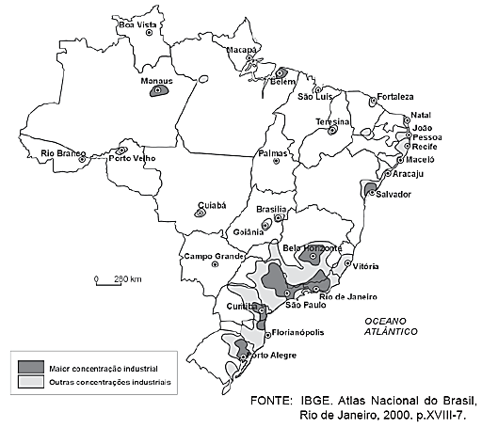
Disponível em: <http://www.geografiaparatodos.com.br/img/geobr_cap8_clip_image020.png >. Acesso em: 13 nov. 2016.

São fatores que explicam a maior concentração industrial no Centro-sul brasileiro:
A) A exclusividade industrial e o maior investimento privado nacional.
B) A mão de obra mais qualificada e a maior infraestrutura instalada.
C) Os melhores incentivos fiscais e o mercado consumidor em expansão.
D) Os menores custos trabalhistas e a maior oferta de espaços industriais.

Gabarito Comentado | Questão 19 | Disciplina: Geografia |  | Ano: 7º | Nível de dificuldade: Médio
A) Alternativa incorreta. O mapa mostra que existem outros centros industriais no Brasil, como nas regiões geoeconômicas do Nordeste e da Amazônia.
B) Alternativa correta. Historicamente, a região Centro-Sul foi a primeira a se industrializar. Com isso, a qualificação da mão de obra foi maior e mais constante e com mais formação técnica e tecnológica. Outro fato é a infraestrutura instalada com melhores meios de transporte e maior oferta de energia e de capital.
C) Alternativa incorreta. Desde as décadas de 1960 e 1970, com a fundação de superintendências de desenvolvimentos regionais, como a SUDENE e a SUDAM, diversos incentivos fiscais foram implantados em outras regiões brasileiras, como no Nordeste e no Norte, na diminuição de impostos que descentralizou a industrialização brasileira. Assim, o Centro-Sul, mais precisamente a região Sudeste, não foi a mais beneficiada com os incentivos fiscais.
D) Alternativa incorreta. Com os maiores salários pagos pelas indústrias no Centro-Sul, os custos trabalhistas são maiores. Com a saturação dos espaços urbanos, a oferta por grandes espaços para a instalação de unidades de produção ficou menor e mais cara.

BANCO DE QUESTÕES |  | Disciplina: Geografia | Ano: 7º | Nível de dificuldade: Médio
Competência: Entender os fenômenos naturais e sociais reconhecendo suas interações em diferentes contextos históricos e geográficos.
Habilidade: Reconhecer as diferentes formas de ocupação e aproveitamento do espaço geográfico.
Tema/conteúdo: A organização do território brasileiro – Unidade 3 – Capítulo 6 – Livro 1 2017.
Questão 20 – Gabarito: A
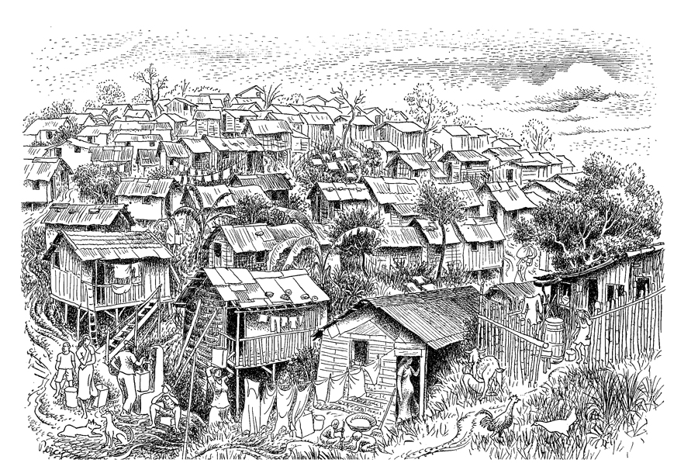
Disponível em: <http://1.bp.blogspot.com/-uV48kjSmu0E/UO4d6782OCI/AAAAAAAABjU/j5pLjd97kNw/s1600/Favela.jpg >. Acesso em: 13 nov. 2016.

O espaço urbano presente na imagem retrata uma
A) área degradada com problemas sanitários e sociais.
B) região de trabalhadores urbanos altamente qualificados.
C) vila rural autossustentada pela produção agrícola intensiva.
D) zona de expansão urbana devido à alta renda dos habitantes.

Gabarito Comentado | Questão 20 | Disciplina: Geografia | Ano: 7º | Nível de dificuldade: Médio
A) Alternativa correta. A imagem mostra um espaço urbano com diversas casas precárias de madeira sem água tratada e sem tratamento de esgoto. Em ambientes assim, há a falta de acesso aos benefícios sociais urbanos, como a moradia digna, transporte público eficiente e saneamento básico de qualidade.
B) Alternativa incorreta. Uma região de trabalhadores urbanos altamente qualificados se caracteriza pelo acesso aos benefícios da vida urbana, como por exemplo, meios de transporte mais eficientes, os quais facilitam o direito de ir e vir, e meios de comunicação melhores, os quais auxiliariam no intercâmbio de informações e de conhecimento cientifico, e isto não são mostrados na imagem.
C) Alternativa incorreta. A imagem mostra uma realidade urbana.
D) Alternativa incorreta. A imagem mostra uma zona de expansão urbana com pessoas de baixa renda.

QUESTÕES DISCURSIVAS

BANCO DE QUESTÕES |  | Disciplina: Geografia |  | Ano: 7º | Nível de dificuldade: Fácil
Competência: Relacionar informações representadas em diferentes formas e linguagens para compreender os processos históricos e geográficos.
Habilidade: Interpretar os diferentes tipos de mapas aplicando os conceitos cartográficos.
Tema/conteúdo: O Brasil no mundo – Unidade 1 – Capítulo 1 – Livro 1 2017.
Questão 21
Disponível em: <http://www.geografia.seed.pr.gov.br/modules/galeria/uploads/5/normal_203zonastermicasterra.jpg >. Acesso em: 13 nov. 2016.

a) Complete a legenda do mapa.
b) Identifique a zona climática predominante no território brasileiro.
c) Caracterize as condições climáticas brasileiras influenciadas pela zona climática que predomina em seu território.

Resposta Comentada | Questão 21 |  | Disciplina: Geografia | Ano: 7º | Nível de dificuldade: Fácil
a) A zona tropical, localizada entre os trópicos de Câncer e de Capricórnio deve ser colorida na cor amarelo; as zonas temperadas ao norte, entre o Trópico de Câncer e o Círculo Polar Ártico, e ao sul, entre o Trópico de Capricórnio e o Círculo Polar Antártico, devem ser coloridas na cor verde e as zonas polares Ártica e Antártica devem ser coloridas na cor lilás.
b) A zona climática predominante no território brasileiro é a tropical.
c) A zona climática tropical se caracteriza por temperaturas mais altas ao longo do ano, baixas amplitudes térmicas anuais e chuvas abundantes em grande parte do território brasileiro.

BANCO DE QUESTÕES |  | Disciplina: Geografia |  | Ano: 7º | Nível de dificuldade: Difícil
Competência: Relacionar informações representadas em diferentes formas e linguagens para compreender os processos históricos e geográficos.
Habilidade: Identificar lugares e fatos de natureza geográfica utilizando a leitura cartográfica.
Tema/conteúdo: O Brasil no mundo – Unidade 1 – Capítulo 1 – Livro 1 2017.
Questão 22
Amazônia azul
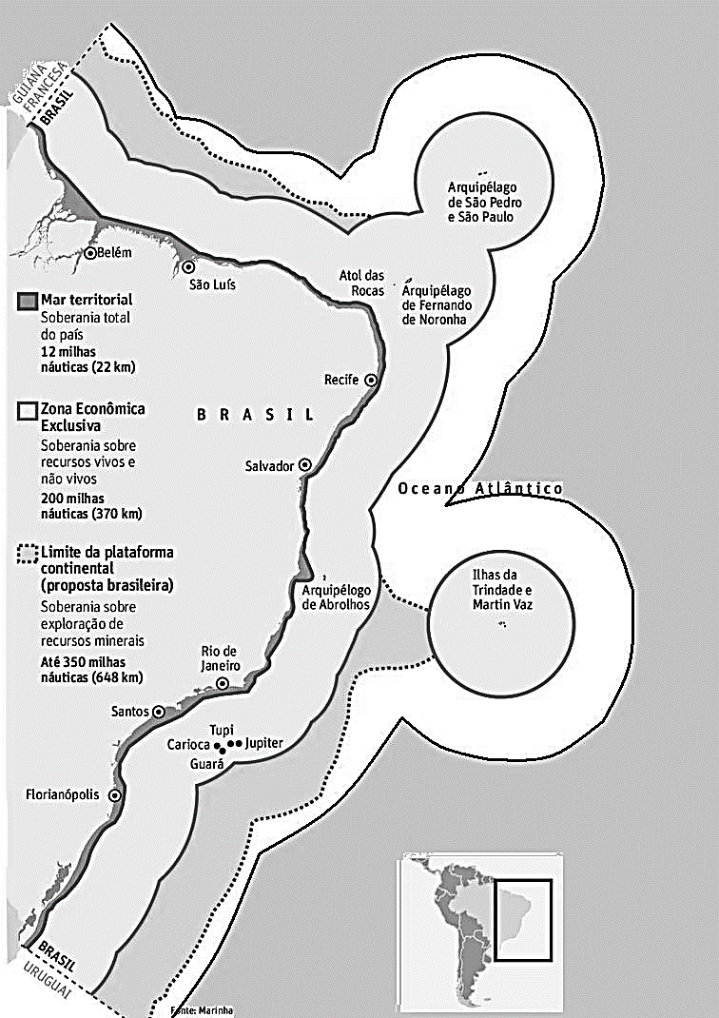
Disponível em: < http://vidasaudavel-senai-bq.blogspot.com.br/2014/10/a-importancia-da-amazonia-azul-e.html >. Acesso em: 13 nov. 2016.

a) Cite dois recursos naturais retirados pelo Brasil em sua Zona Econômica Exclusiva.
b) Explique a proposta brasileira de aumento do limite da plataforma continental.

Resposta Comentada | Questão 22 |  | Disciplina: Geografia | Ano: 7º | Nível de dificuldade: Difícil
a) Peixes e petróleo.
b) A proposta de aumento da área da plataforma continental brasileira está relacionada à maior possibilidade de exploração econômica do petróleo do Pré-sal e dos recursos pesqueiros presentes nesse espaço considerado internacional.

BANCO DE QUESTÕES |  | Disciplina: Geografia |  | Ano: 7º | Nível de dificuldade: Médio
Competência: Entender os fenômenos naturais e sociais reconhecendo suas interações em diferentes contextos históricos e geográficos.
Habilidade: Reconhecer as diferentes formas de ocupação e aproveitamento do espaço geográfico.
Tema/conteúdo: O Brasil no mundo – Unidade 1 – Capítulo 2 – Livro 1 2017.
Questão 23
Primeiras cidades brasileiras
A cidade servia, fundamentalmente, como um centro irradiador da cultura europeia. Ao mesmo tempo, deveria oferecer o suporte necessário para que as instituições políticas e militares portuguesas pudessem melhor orientar o controle dos territórios explorados. Tomada essa primeira característica, notamos que os primeiros núcleos de ocupação urbana se concentraram nas regiões litorâneas.
Disponível em: < http://mundoeducacao.bol.uol.com.br/historiadobrasil/as-primeiras-cidades.htm>. Acesso em: 13 nov. 2016.

a) Indique a função das cidades litorâneas brasileiras no período colonial.
b) Analise as dificuldades para a exploração do interior da colônia portuguesa durante os primeiros períodos da exploração colonial.

Resposta Comentada | Questão 23 |  | Disciplina: Geografia | Ano: 7º | Nível de dificuldade: Médio
a) As primeiras cidades coloniais brasileiras ficavam no litoral e tinham uma importante função administrativa de representar a metrópole portuguesa no território, de defesa militar e comércio com Portugal.
b) O interior do território colonial português na América era pouco explorado devido a existência de uma grande floresta, a Mata Atlântica, serras altas, como a Serra do Mar, e as muitas tribos indígenas hostis aos interesses dos colonizadores. Como as primeiras atividades econômicas mais lucrativas na colônia, a exploração do pau-brasil e as plantações de cana-de-açúcar aconteceram perto do litoral, a exploração do interior ficou para mais tarde quando esses ciclos econômicos se exauriram.

BANCO DE QUESTÕES |  | Disciplina: Geografia |  | Ano: 7º | Nível de dificuldade: Médio
Competência: Entender os fenômenos naturais e sociais reconhecendo suas interações em diferentes contextos históricos e geográficos.
Habilidade: Reconhecer as diferentes formas de ocupação e aproveitamento do espaço geográfico.
Tema/conteúdo: O Brasil no mundo – Unidade 1 – Capítulo 2 – Livro 1 2017.
Questão 24
“Tive, então, a visão do que deveria ser feito. Rasgaria um cruzeiro de estradas, demandando dos quatro pontos cardeais, tendo por base Brasília. Não se conquista uma terra se não se tem acesso a ela. E a estrada é um elemento civilizador por excelência. Concebi, pois, o plano das grandes longitudinais, cortadas, quase na perpendicular, pelas grandes transversais. No centro do sistema, ficaria Brasília, que seria uma torre para se contemplar o Brasil”.  Juscelino Kubitschek. | Estrada Belém-Brasília.

Disponível em: <http://www.correiobraziliense.com.br/app/noticia/cidades/2016/08/08/interna_cidadesdf,543502/conheca-a-historia-de-como-brasilia-integrou-o-pais.shtml >. Acesso em: 13 nov. 2016.

a) Explique o objetivo da construção de Brasília no Planalto Central do Brasil.
b) Analise a importância das estradas que cortam a capital federal para a ocupação da região central do Brasil.

Resposta Comentada | Questão 24 |  | Disciplina: Geografia | Ano: 7º | Nível de dificuldade: Médio
a) O principal objetivo da construção de Brasília, no Planalto Central, foi a ocupação do interior do país. A proteção do território também é um objetivo importante devido a vulnerabilidade maior da cidade do Rio de Janeiro, então capital federal, por se localizar no litoral com mais facilidade de ser atacada militarmente pelo oceano.
b) As estradas construídas para interligar a capital federal ao restante do país foram importantes meios de intercâmbio da região central do país com o restante do território nacional e também para o desenvolvimento e o povoamento de vastas áreas ainda pouco povoadas.

BANCO DE QUESTÕES |  | Disciplina: Geografia |  | Ano: 7º | Nível de dificuldade: Difícil
Competência: Compreender o processo de formação e transformação da sociedade e de produção do espaço geográfico como resultado das relações socioeconômicas e culturais de poder.
Habilidade: Reconhecer os principais fenômenos demográficos e suas implicações sobre o espaço geográfico em diferentes escalas de ocorrência.
Tema/conteúdo: A população brasileira – Unidade 2 – Capítulo 3 – Livro 1 2017.
Questão 25
De acordo com o Instituto Brasileiro de Geografia e Estatística -IBGE-, o total da população Brasileira, no ano de 2010, era de 190.732.694. Considerando que a área territorial oficial do país é de 8.515.767,049 km², a densidade demográfica foi de 22,42 habitantes/km². Observe as densidades demográficas das regiões brasileiras a seguir no mesmo ano.
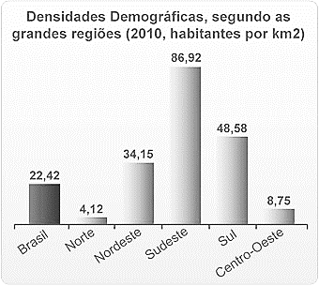
Disponível em: < http://4.bp.blogspot.com/-wUz2F3XIAG4/T0byefV3PFI/AAAAAAAAASk/G7JmbdzRUJQ/s640/densidade+demogr%C3%A1fica +nas+regi%C3%B5es.JPG >. Acesso em: 13 nov. 2016.

a) Explique as maiores densidades demográficas nas regiões Sudeste e Sul.
b) Explique as menores densidades demográficas nas regiões Norte e Centro-Oeste.

Resposta Comentada | Questão 25 |  | Disciplina: Geografia | Ano: 7º | Nível de dificuldade: Difícil
a) As regiões Sudeste e Sul são as mais desenvolvidas economicamente devido a concentração maior de indústrias e a existência de atividades agropecuárias mais modernas que dinamizam mais o comércio e os serviços, o que atrai maior quantidade de população. Por serem as menores regiões brasileiras, a densidade demográfica fica maior.
b) As regiões Centro-Oeste e Norte foram ocupadas mais recentemente e, por serem bem extensas, têm baixas densidades demográficas.

BANCO DE QUESTÕES |  | Disciplina: Geografia |  | Ano: 7º | Nível de dificuldade: Difícil
Competência: Compreender o processo de formação e transformação da sociedade e de produção do espaço geográfico como resultado das relações socioeconômicas e culturais de poder.
Habilidade: Reconhecer os principais fenômenos demográficos e suas implicações sobre o espaço geográfico em diferentes escalas de ocorrência.
Tema/conteúdo: A população brasileira – Unidade 2 – Capítulo 3 – Livro 1 2017.
Questão 26
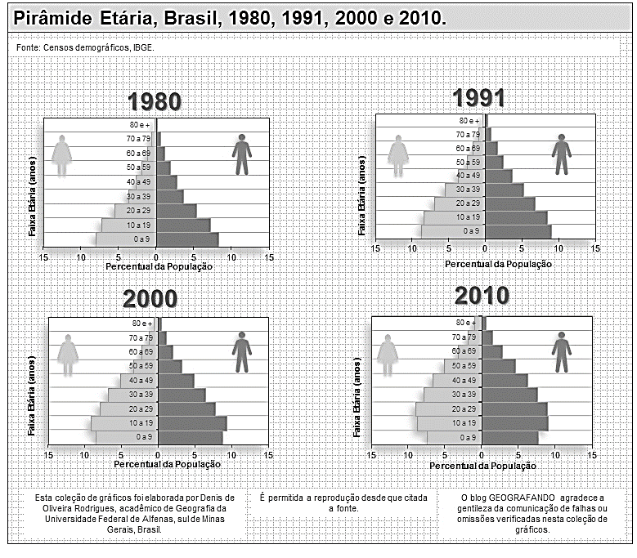
Fonte: IBGE. Disponível em: < http://3.bp.blogspot.com/-4WWrmXjBdZQ/UTyyUualx7I/AAAAAAAAAwE/hQ1bEFXswjk/s1600/piramide_etaria_brasil.jpg >. Acesso em: 13 nov. 2016.

Considerando,
- Jovens: 0 a 19 anos;
- Adultos: 20 a 59 anos;
- Idosos: mais de 60 anos.
a) Explique o estreitamento da base da pirâmide demográfica brasileira.
b) Analise o aumento da proporção dos idosos na população total brasileira nos dias atuais e no futuro.
Resposta Comentada | Questão 26 |  | Disciplina: Geografia | Ano: 7º | Nível de dificuldade: Difícil
a) O percentual de jovens, a base da pirâmide populacional, está diminuindo, isso é provocado pela queda nas taxas de natalidade e de fecundidade no Brasil. São causas dessa queda: a entrada da mulher no mercado de trabalho, o aumento da escolaridade geral e o uso de métodos anticonceptivos.
b) A proporção de idosos na população brasileira está cada vez maior devido ao aumento da expectativa de vida no país provocado pelo acesso maior da população a uma saúde pública melhor com vacinação e tratamento de doenças que matavam com mais facilidade. O envelhecimento da população provocará problemas no aumento da idade média dos trabalhadores e na previdência social, como o aumento de aposentadorias.

BANCO DE QUESTÕES |  | Disciplina: Geografia |  | Ano: 7º | Nível de dificuldade: Médio
Competência: Compreender a diversidade das formas de produção e de relações de trabalho nas sociedades humanas em diferentes tempos e seus impactos na ocupação e transformação do espaço geográfico e na organização da sociedade.
Habilidade: Identificar as diferentes formas de produção e circulação de mercadorias e riquezas no mundo globalizado e suas implicações na organização do espaço geográfico.
Tema/conteúdo: A população brasileira – Unidade 2 – Capítulo 3 – Livro 1 2017.
Questão 27
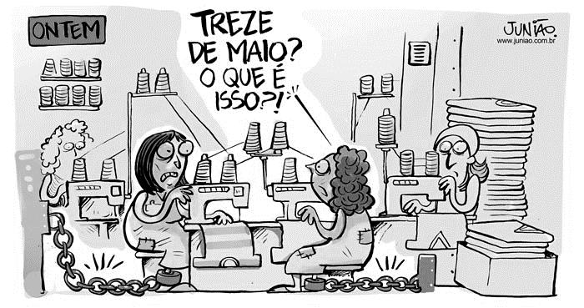
Disponível em: <http://www.imaginie.com/wp-content/uploads/2015/09/herancadaescravidaosecXXI.jpg >. Acesso em: 13 nov. 2016.

A empresa M5 Indústria e Comércio (...) foi condenada, em primeira instância, a desembolsar R$ 6 milhões por ter peças confeccionadas por trabalhadores em condição análoga à de escravo. A juíza do Trabalho, Adriana Prado Lima, estabeleceu que a empresa pague R$ 4 milhões por danos morais coletivos e mais R$ 2 milhões por dumping social, ou seja, pela subtração de direitos trabalhistas para reduzir seus custos e obter vantagens sobre os concorrentes. O valor será destinado ao Fundo de Amparo ao Trabalhador (FAT). Ainda cabe recurso à decisão.
Disponível em: <http://reporterbrasil.org.br/2016/11/m-officer-e-condenada-a-pagar-r-6-mi-por-casos-de-trabalho-analogo-ao-de-escravo/ >. Acesso em: 13 nov. 2016.

a) Cite o tipo de trabalhadores que são, geralmente, encontrados na situação relatada no texto.
b) Defina trabalho análogo à escravidão.

Resposta Comentada | Questão 27 |  | Disciplina: Geografia | Ano: 7º | Nível de dificuldade: Médio
a) Os trabalhadores que são encontrados na situação análoga à escravidão são, geralmente, imigrantes ilegais, como bolivianos e coreanos.
b) Trabalho análogo à escravidão é o tipo de relação trabalhista quando os trabalhadores não têm condições dignas de trabalho. Eles trabalham mais horas que a legislação permite, recebem salários muito mais baixos do que os do mercado e ficam presos à locais onde exercem as suas funções. As condições dos locais de trabalho são precárias com pouca ventilação, luz do sol e saneamento básico insatisfatório.

BANCO DE QUESTÕES |  | Disciplina: Geografia |  | Ano: 7º | Nível de dificuldade: Fácil
Competência: Aplicar os conhecimentos das Ciências Humanas para compreender os fundamentos da cidadania e da democracia e sua importância para a organização da sociedade.
Habilidade: Avaliar as ações institucionais ou individuais que possibilitem combater as formas de exclusão social.
Tema/conteúdo: A população brasileira – Unidade 2 – Capítulo 3 – Livro 1 2017.
Questão 28
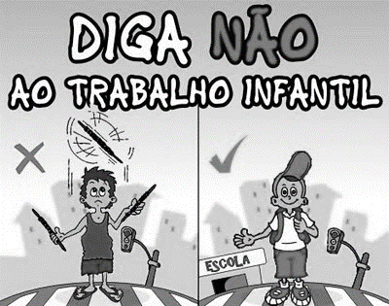
Disponível em: < http://radiocatedral.com.br/site/wp-content/uploads/2016/07/infantil-2.jpg >. Acesso em: 13 nov. 2016.

a) Indique a idade mínima que um jovem pode começar a trabalhar.
b) Analise a crítica presente na charge acima.

Resposta Comentada | Questão 28 |  | Disciplina: Geografia | Ano: 7º | Nível de dificuldade: Fácil
a) Um jovem pode começar a trabalhar com 14 anos, como menor aprendiz, e com 16 anos, como trabalhador normal.
b) Na charge, a escola é o lugar de toda criança. Se uma criança trabalha, quando deveria estar na escola, a sua vida como adulta será acompanhada de salários baixos e pouca qualificação no mercado de trabalho.

BANCO DE QUESTÕES |  | Disciplina: Geografia |  | Ano: 7º | Nível de dificuldade: Difícil
Competência: Entender os fenômenos naturais e sociais reconhecendo suas interações em diferentes contextos históricos e geográficos.
Habilidade: Reconhecer as diferentes formas de ocupação e aproveitamento do espaço geográfico.
Tema/conteúdo: A população brasileira – Unidade 2 – Capítulo 4 – Livro 1 2017.
Questão 29
Até o século XIX, a cozinha do Sudeste era, essencialmente, influenciada pelas origens portuguesas, indígenas e africanas. Alimentos simples, como raízes, carnes, grãos e vegetais foram disseminados por todo o território do Sudeste, o que fez com que a gastronomia de cada estado se tornasse bastante similar em ingredientes e no preparo dos alimentos. Após a chegada de imigrantes japoneses, libaneses, sírios, italianos e espanhóis, a diversidade gastronômica, sobretudo em São Paulo, aumentou.
Disponível em: <http://www.brasil.gov.br/cultura/2009/10/gastronomia >. Acesso em: 13 nov. 2016.

a) Aponte uma diferença explicitada no texto antes e depois da chegada, no Brasil, de outros imigrantes, além dos portugueses e africanos.
b) Analise a diversidade gastronômica presente, atualmente, na cidade de São Paulo.

Resposta Comentada | Questão 29 |  | Disciplina: Geografia | Ano: 7º | Nível de dificuldade: Difícil
a) Antes da chegada dos imigrantes japoneses, libaneses, sírios, italianos e espanhóis, a influência gastronômica era dos portugueses, dos negros africanos escravizados e dos indígenas. Após a chegada desses imigrantes, outros povos influenciaram muito a gastronomia nacional.
b) Como São Paulo recebeu grande quantidade e variedade de imigrantes, a gastronomia da cidade tem uma diversificada influência com diversos restaurantes de nacionalidades diferentes.

BANCO DE QUESTÕES |  | Disciplina: Geografia |  | Ano: 7º | Nível de dificuldade: Médio
Competência: Compreender a diversidade das formas de produção e de relações de trabalho nas sociedades humanas em diferentes tempos e seus impactos na ocupação e transformação do espaço geográfico e na organização da sociedade.
Habilidade: Caracterizar as formas de organização social e de produção que se estabelecem nos meios rurais e urbanos.
Tema/conteúdo: A população brasileira – Unidade 2 – Capítulo 4 – Livro 1 2017.
Questão 30
Migrações pendulares. Região Metropolitana de São Paulo
Disponível em: <http://images.slideplayer.com.br/1/67962/slides/slide_11.jpg>. Acesso em: 13 nov. 2016.

a) Conceitue migração pendular.
b) Como a migração pendular influencia nos transportes públicos nas cidades envolvidas?

Resposta Comentada | Questão 30 |  | Disciplina: Geografia | Ano: 7º | Nível de dificuldade: Médio
a) Migração pendular é o movimento diário de população entre a periferia e o centro de uma metrópole. As cidades periféricas são chamadas de cidades dormitório, onde os trabalhadores moram e apenas dormem, e os centros metropolitanos, como áreas de trabalho e de consumo.
b) Como o trafego de ônibus, trens e outros entre as cidades periféricas e as metrópoles é intenso, principalmente nos horários de pico, o setor de transporte fica saturado provocando muitos congestionamentos, atrasos para os passageiros.

BANCO DE QUESTÕES |  | Disciplina: Geografia |  | Ano: 7º | Nível de dificuldade: Fácil
Competência: Compreender o processo de formação e transformação da sociedade e de produção do espaço geográfico como resultado das relações socioeconômicas e culturais de poder.
Habilidade: Reconhecer os principais fenômenos demográficos e suas implicações sobre o espaço geográfico em diferentes escalas de ocorrência.
Tema/conteúdo: A população brasileira – Unidade 2 – Capítulo 4 – Livro 1 2017.
Questão 31
O governo brasileiro diz não ter dados precisos sobre a quantidade de imigrantes que vivem nos Estados Unidos. Segundo as autoridades, a dificuldade se explica porque os censos recolhem dados estáticos e o fluxo migratório (de ida e vinda) é variável. Além disso, nem toda migração é legal (autorizada). O Ministério das Relações Exteriores (MRE), entretanto, calcula que existam de 1,3 milhão a 1,4 milhão de brasileiros residentes no país. As maiores comunidades brasileiras estão em Massachusetts, Connecticut, Flórida, New Jersey, Califórnia e Georgia.
Disponível em: <http://www.ebc.com.br/noticias/internacional/2015/06/maioria-dos-imigrantes-brasileiros-nos-estados-unidos-e-da-classe-c >. Acesso em: 13 nov. 2016.

a) Defina migração ilegal.
b) Por que tantos brasileiros foram para os Estados Unidos buscar uma nova vida?

Resposta Comentada | Questão 31 |  | Disciplina: Geografia | Ano: 7º | Nível de dificuldade: Fácil
a) Migração ilegal é aquela que não atende às leis de imigração dos países. Os imigrantes ilegais não têm documentos de permanência nos países onde estão, não podendo trabalhar legalmente, com todos os direitos trabalhistas garantidos, e não podem usufruir dos serviços sociais básicos, como de saúde pública e de educação pública.
b) Os brasileiros foram para os Estados Unidos em busca de melhores condições de vida, melhores salários e condição de vida mais favorável.

BANCO DE QUESTÕES |  | Disciplina: Geografia |  | Ano: 7º | Nível de dificuldade: Médio
Competência: Relacionar informações representadas em diferentes formas e linguagens para compreender os processos históricos e geográficos.
Habilidade: Identificar lugares e fatos de natureza geográfica utilizando a leitura cartográfica.
Tema/conteúdo: A organização do território brasileiro – Unidade 3 – Capítulo 5 – Livro 1 2017.
Questão 32
___________________________________________  Título | Legenda  Norte  Nordeste  Centro-Oeste  Sudeste  Sul
Disponível em: <http://2.bp.blogspot.com/-Q6qqX-RVrXc/TcvwwrSRvmI/AAAAAAAACtM/YEumwdDTApQ/s1600/geo.jpg >. Acesso em: 13 nov. 2016.

De acordo com a regionalização do Brasil feita pelo Instituto Brasileiro de Geografia e Estatística – IBGE, responda.
a) Complete o mapa com a legenda e o título.
b) Cite dois critérios usados pelo IBGE para regionalizar o Brasil.
c) Explique a necessidade da regionalização brasileira pelo IBGE.

Resposta Comentada | Questão 32 |  | Disciplina: Geografia | Ano: 7º | Nível de dificuldade: Médio
a) No mapa, o aluno deverá separar por cores diferentes: na região Norte, os estados de Roraima, Amazonas, Rondônia, Pará, Amapá e Tocantins; na região Centro-Oeste, os estados de Goiás, Mato Grosso, Mato Grosso do Sul e o Distrito Federal; na região Nordeste, os estados do Maranhão, Piauí, Ceará, Rio Grande do Norte, Paraíba, Pernambuco, Alagoas, Sergipe e Bahia; na região Sudeste, os estados de Minas Gerais, São Paulo, Rio de Janeiro e Espirito Santo; e na região Sul, os estados do Paraná, Santa Catarina e Rio Grande do Sul.
b) Características humanas e econômicas do território brasileiro.
c) Como o território brasileiro é muito extenso com diversidades naturais e socioeconômicas, para viabilizar o desenvolvimento de todo o país, o IBGE dividiu o Brasil em regiões administrativas onde os dados dos censos são analisados e políticas públicas realizadas para diminuir as desigualdades entre as regiões.

BANCO DE QUESTÕES |  | Disciplina: Geografia |  | Ano: 7º | Nível de dificuldade: Fácil
Competência: Entender os fenômenos naturais e sociais reconhecendo suas interações em diferentes contextos históricos e geográficos.
Habilidade: Reconhecer os impactos ambientais de abrangência local, regional e global decorrentes do mau uso dos recursos naturais.
Tema/conteúdo: A organização do território brasileiro – Unidade 3 – Capítulo 5 – Livro 1 2017.
Questão 33
O Banco Nacional de Desenvolvimento Econômico e Social (BNDES) e o Instituto Brasileiro do Meio Ambiente e dos Recursos Naturais Renováveis (Ibama) assinam, nesta quinta-feira (3), contrato de financiamento do Fundo Amazônia. Os recursos serão aplicados no apoio à logística de transporte das atividades de fiscalização ambiental e controle do desmatamento na Amazônia Legal.
Disponível em: < http://www.brasil.gov.br/meio-ambiente/2016/11/bndes-e-ibama-assinam-contrato-para-fiscalizacao-na-amazonia >. Acesso em: 13 nov. 2016.

a) Cite o fator natural que diferencia a Amazônia das outras regiões geoeconômicas brasileiras.
b) Explique a necessidade do Fundo Amazônia para o meio ambiente regional.

Resposta Comentada | Questão 33 |  | Disciplina: Geografia | Ano: 7º | Nível de dificuldade: Fácil
a) A floresta equatorial
b) O Fundo Amazônia usará os recursos usados para fiscalizar e controlar o desmatamento na área da Amazônia Legal.

BANCO DE QUESTÕES |  | Disciplina: Geografia |  | Ano: 7º | Nível de dificuldade: Médio
Competência: Relacionar informações representadas em diferentes formas e linguagens para compreender os processos históricos e geográficos.
Habilidade: Identificar lugares e fatos de natureza geográfica utilizando a leitura cartográfica.
Tema/conteúdo: A organização do território brasileiro – Unidade 3 – Capítulo 5 – Livro 1 2017.
Questão 34
Regiões administrativas Regiões Geoeconômicas
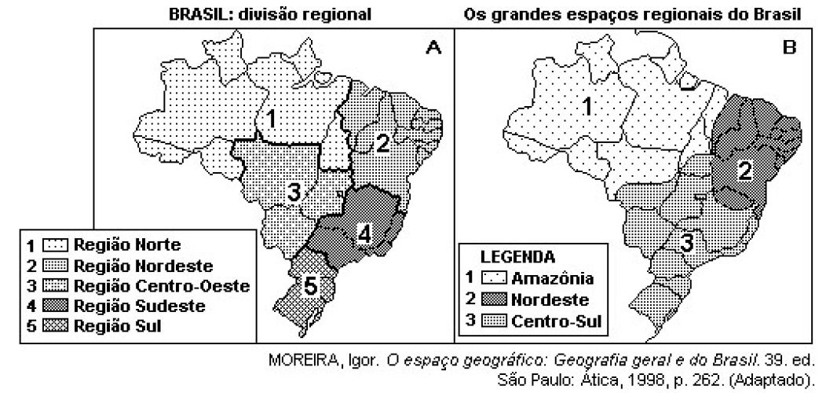
Disponível em: <http://2.bp.blogspot.com/-3rsZNK-ViX4/UYW7GHs-SnI/AAAAAAAAE3o/YstHHDQxZAk/s1600/Divis%C3%B5es+regionais+do+brasil.jpg >. Acesso em: 13 nov. 2016.

a) Aponte uma diferença entre os dois mapas.
b) Por que a Região Nordeste tem o mesmo nome nos dois mapas?

Resposta Comentada | Questão 34 |  | Disciplina: Geografia | Ano: 7º | Nível de dificuldade: Médio
a) Os alunos poderão citar: diferença no número de regiões, a regionalização administrativa tem cinco, e a geoeconômica tem três; a regionalização administrativa tem os limites das regiões coincidindo com os limites entre os estados, e a regionalização geoeconômica não.
b) Primeiramente, a região Nordeste está, geograficamente, no nordeste do Brasil e, nas duas regionalizações, os critérios usados para regionalizar considera a região como uma área com características naturais e socioeconômicas semelhantes em seu conjunto e diferentes do restante do país.

BANCO DE QUESTÕES |  | Disciplina: Geografia |  | Ano: 7º | Nível de dificuldade: Médio
Competência: Entender os fenômenos naturais e sociais reconhecendo suas interações em diferentes contextos históricos e geográficos.
Habilidade: Reconhecer os impactos ambientais de abrangência local, regional e global decorrentes do mau uso dos recursos naturais.
Tema/conteúdo: A organização do território brasileiro – Unidade 3 – Capítulo 5 – Livro 1 2017.
Questão 35
As perdas nas lavouras de milho safrinha, café, cana-de-açúcar, hortaliças e feijão devido à geada que ocorreu de forma generalizada em todo o Centro-Sul do país, no último final de semana, devem começar a ser quantificadas nos próximos dias. No Paraná, o frio intenso atingiu regiões importantes na produção de milho do estado, gerando preocupações quanto a possíveis perdas na colheita da segunda safra brasileira. (...) Temperaturas baixas também foram registradas em áreas cafeeiras e de cana-de-açúcar em São Paulo, Paraná e do sul de Minas Gerais, porém o fenômeno ocorreu em regiões localizadas, não trazendo perdas generalizadas para as plantações.
Disponível em: < http://www.noticiasagricolas.com.br/videos/clima/174883-confira-informacoes-sobre-a-previsao-do-tempo-para-todo-o-brasil.html >. Acesso em: 13 nov. 2016.

a) Aponte o nome da região geoeconômica brasileira citada na notícia.
b) Cite uma característica econômica e uma natural citadas no texto sobre essa região geoeconômica.
c) Explique a importância dessa região geoeconômica para o Brasil.

Resposta Comentada | Questão 35 |  | Disciplina: Geografia | Ano: 7º | Nível de dificuldade: Médio
a) Centro-Sul.
b) Agricultura diversificada e temperaturas baixas em algumas áreas.
c) O Centro-sul é a região geoeconômica mais desenvolvida economicamente, com indústrias mais variadas, agricultura mais moderna e os serviços e comércio mais ricos.

BANCO DE QUESTÕES |  | Disciplina: Geografia |  | Ano: 7º | Nível de dificuldade: Difícil
Competência: Entender os fenômenos naturais e sociais reconhecendo suas interações em diferentes contextos históricos e geográficos.
Habilidade: Reconhecer os impactos ambientais de abrangência local, regional e global decorrentes do mau uso dos recursos naturais.
Tema/conteúdo: A organização do território brasileiro – Unidade 3 – Capítulo 6 – Livro 1 2017.
Questão 36
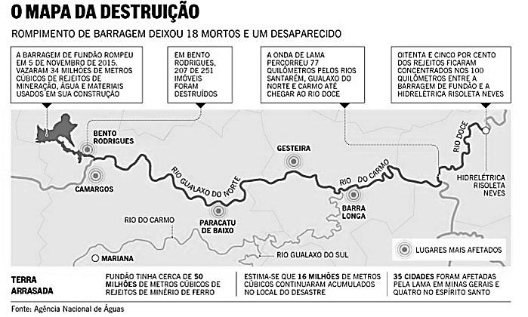
Disponível em: < http://i2.wp.com/assets.expressodeminas.com.br/wp-content/uploads/2016/05/331.jpg >. Acesso em: 13 nov. 2016.

Desastre em Mariana é o maior acidente mundial com barragens
O rompimento da barragem de rejeitos da Samarco em novembro de 2015 - que destruiu o distrito mineiro de Bento Rodrigues - é o maior desastre do gênero da história mundial nos últimos 100 anos. Se for considerado o volume de rejeitos despejados - 50 a 60 milhões de metros cúbicos (m³) - o acidente em Mariana (MG) equivale, praticamente, à soma dos outros dois maiores acontecimentos do tipo já registrados no mundo - a
Disponível em: <https://noticias.terra.com.br/brasil/desastre-em-mariana-e-o-maior-acidente-mundial-com-barragens-em-100-anos,874a54e18a812fb7cab2d7532e9c4b72ndnwm3fp.html >. Acesso em: 13 nov. 2016.

a) Indique o tipo de atividade econômica desenvolvida pela empresa Samarco, responsável pelo desastre ambiental relatado nos textos.
b) Explique a importância dessa atividade econômica para o Brasil.
c) Analise o impacto ambiental relatado nos textos para a bacia hidrográfica do rio Doce.
Resposta Comentada | Questão 36 |  | Disciplina: Geografia | Ano: 7º | Nível de dificuldade: Difícil
a) Indústria extrativa mineral.
b) A extração mineral tem importância histórica e econômica para o Brasil. Historicamente, o ciclo do ouro do século 18 foi importante para a ocupação do interior do país, e economicamente, na atualidade, o setor mineral abastece as grandes indústrias siderúrgicas e metalúrgicas, contribuindo para as exportações nacionais.
c) O enorme volume de rejeitos de minério de ferro despejado na bacia do rio Doce foi considerado o maior desastre ambiental do país, arrasando o vale do rio por onde passou, devastando as margens, contaminando-o com uma lama que matou peixes e deixou pescadores sem serviço. A água contaminada provocou uma crise no abastecimento em diversas cidades localizadas às margens do rio e, assim, precisaram abastecer as suas populações com caminhões pipa.

BANCO DE QUESTÕES |  | Disciplina: Geografia |  | Ano: 7º | Nível de dificuldade: Médio
Competência: Aplicar os conhecimentos das Ciências Humanas para compreender os fundamentos da cidadania e da democracia e sua importância para a organização da sociedade.
Habilidade: Reconhecer o papel das lutas sociais no processo de mudança do código de conduta da sociedade e das políticas públicas.
Tema/conteúdo: A organização do território brasileiro – Unidade 3 – Capítulo 6 – Livro 1 2017.
Questão 37
Estrutura agrária do Brasil - 2006
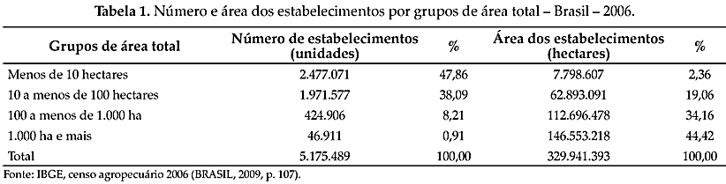
Disponível em: < http://www.scielo.br/img/revistas/resr/v50n3/a07tab01.jpg>. Acesso em: 13 nov. 2016.

a) Indique o grupo de área total com maior de número de estabelecimentos.
b) Indique o grupo de área total com maior área dos estabelecimentos.
c) Estabeleça relações que possam comprovar a concentração fundiária brasileira.

Resposta Comentada | Questão 37 |  | Disciplina: Geografia | Ano: 7º | Nível de dificuldade: Médio
a) Menos de 10 hectares.
b) 1.000 hectares e mais.
c) O espaço agrário brasileiro é caracterizado como de intensa concentração fundiária. Grande parte das terras está nas mãos dos grandes proprietários, os latifundiários, enquanto o maior número de propriedades é de pequenos proprietários, o minifundiários.

BANCO DE QUESTÕES |  | Disciplina: Geografia |  | Ano: 7º | Nível de dificuldade: Médio
Competência: Entender os fenômenos naturais e sociais reconhecendo suas interações em diferentes contextos históricos e geográficos.
Habilidade: Reconhecer os impactos ambientais de abrangência local, regional e global decorrentes do mau uso dos recursos naturais.
Tema/conteúdo: A organização do território brasileiro – Unidade 3 – Capítulo 6 – Livro 1 2017.
Questão 38
A produção de soja no Brasil alcançou destaque na última década. Atualmente, o país se configura como maior exportador e o segundo maior produtor de soja no mundo. Porém, a expansão desse cultivo está sendo associada, diretamente, ao desmatamento da Floresta Amazônica. Sua cultura se iniciou no sul do país e avançou para a região central, sobre o bioma do cerrado, expandindo-se, gradativamente, ao norte do Brasil, principalmente por meio de latifúndios monocultores e controlados por grandes empresas transnacionais.
Disponível em: <http://www.scielo.br/scielo.php?script=sci_arttext&pid=S1414-753X2012000200002>. Acesso em: 13 nov. 2016.

a) Cite o tipo de agricultura causador do desmatamento nas regiões Centro-Oeste e Norte.
b) Como o desmatamento nas áreas de Cerrado e de Floresta Equatorial pode provocar graves problemas ambientais?

Resposta Comentada | Questão 38 |  | Disciplina: Geografia | Ano: 7º | Nível de dificuldade: Médio
a) Agricultura moderna de soja.
b) O desmatamento nas áreas de Cerrado e de Floresta Equatorial pode provocar diversos problemas ambientais, pois nesses espaços naturais há um equilíbrio nos ecossistemas e qualquer alteração causará impactos irreversíveis, como a extinção de muitas espécies vegetais e animais, o aumento da erosão e do assoreamento dos rios, aumento da temperatura local e regional e diminuição de chuvas.

BANCO DE QUESTÕES |  | Disciplina: Geografia |  | Ano: 7º | Nível de dificuldade: Fácil
Competência: Compreender a diversidade das formas de produção e de relações de trabalho nas sociedades humanas em diferentes tempos e seus impactos na ocupação e transformação do espaço geográfico e na organização da sociedade.
Habilidade: Caracterizar as formas de organização social e de produção que se estabelecem nos meios rurais e urbanos.
Tema/conteúdo: A organização do território brasileiro – Unidade 3 – Capítulo 6 – Livro 1 2017.
Questão 39
.
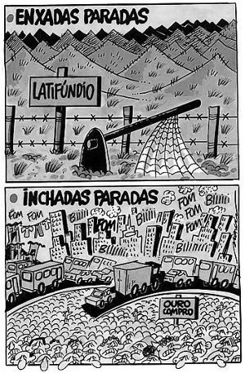
Disponível em: <http://s2.static.brasilescola.com/img/2015/06/enxadas-paradas.jpg>. Acesso em: 13 nov. 2016.

a) Cite o motivo da urbanização brasileira explícito na charge.
b) Explique os termos “enxadas paradas” e “inchadas paradas” presentes na charge.

Resposta Comentada | Questão 39 |  | Disciplina: Geografia | Ano: 7º | Nível de dificuldade: Fácil
a) Êxodo rural.
b) “Enxadas paradas” significa trabalhadores sem emprego, pois grande parte das terras foi vendida para os grandes latifundiários. “Inchadas paradas” significa que as cidades com população numerosa de pessoas vindas do campo ficam cheias delas e também de carros que fazem com que o trânsito fique parado e congestionado.

BANCO DE QUESTÕES |  | Disciplina: Geografia |  | Ano: 7º |  | Nível de dificuldade: Médio
Competência: Compreender a diversidade das formas de produção e de relações de trabalho nas sociedades humanas em diferentes tempos e seus impactos na ocupação e transformação do espaço geográfico e na organização da sociedade.
Habilidade: Reconhecer as implicações do uso de tecnologia na transformação do espaço geográfico e nas relações socioeconômicas.
Tema/conteúdo: A organização do território brasileiro – Unidade 3 – Capítulo 6 – Livro 1 2017.
Questão 40
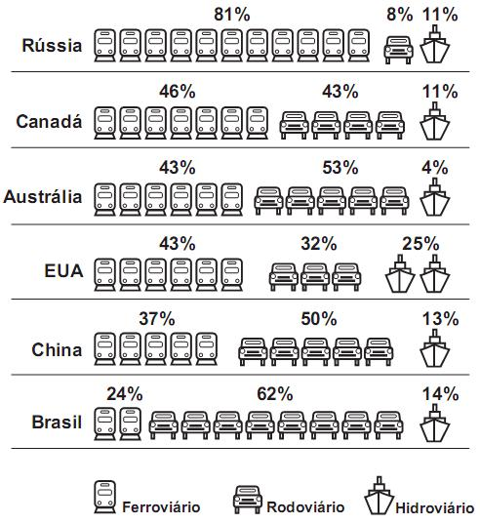
Disponível em: <http://3.bp.blogspot.com/_A50z3ZcK1Cc/TIq0WgJ0WkI/AAAAAAAAAek/QxLslj-tSwY/s1600/Modais+de+transporte.jpg >. Acesso em: 13 nov. 2016.

a) Aponte uma semelhança territorial entre os países presentes no quadro das matrizes de transporte.
b) Aponte uma diferença na matriz de transporte brasileira em relação aos outros países constantes nas matrizes de transporte.
c) Explique o maior custo de transporte no Brasil em relação aos outros países presentes nas matrizes de transporte.

Resposta Comentada | Questão 40 |  | Disciplina: Geografia |  | Ano: 7º |  | Nível de dificuldade: Médio
a) Todos os países presentes no quadro são de grande extensão territorial
b) O Brasil é o país que mais usa o transporte rodoviário e o que menos usa o ferroviário entre os países que estão no quadro da matriz de transporte.
c) O Brasil usa mais o transporte rodoviário, que é mais caro, pois cada caminhão carrega menor quantidade de carga, consome mais combustível e desgasta mais as estradas que precisam de manutenção precoce e mais cara.

